Бекітемін:
Бөлім: 9.3А Тригонометрия | Мектеп: №70 ЖББОМ
Педагогтің аты-жөні | Байзылова Айгерим Жаналдинқызы
Күні:
Сынып: 9 | Қатысушылар саны: | Қатыспағандар саны:
Сабақтың тақырыбы | Тригонометрия формулалары
Оқу бағдарламасына сәйкес оқыту мақсаттары | 9.2.4.3  бұрыштардың қосындысы мен айырымының, жарты және қос бұрыштың тригонометриялық формулаларын қорытып шығару және қолдану;
Сабақтың мақсаты | Тригонометриялық бұрыштардың қосындысы мен айырымының, жарты және қос бұрыштың тригонометриялық формулаларын қолданады.
Сабақтың барысы
Сабақтың кезеңі/ уақыт | Педагогтің әрекеті | Оқушының әрекеті | Бағалау | Ресурстар
Сабақтың басы | Ұйымдастыру.  Оқушылармен амандасу, түгендеу.  Оқушыларға бірлік шеңбер тарату.  Үй тапсырмасын тексеру. «Бұл жауап болса, сұрақ қандай болады?» әдісі  Оқушыларға карточкада жауаптар көрсетіледі, жауапты талдай отырып оқушы сұрақты табады.  Жауаптар:  - 6  - $\frac{sina}{cosa}$  - 1  - 57°  - I, IV ширекте  - sina, tga, ctga  - (-$∞;+∞$)  - ½  - cosacosb+sinasinb  - 2sinacosa | сұрақтарды табады | градус арқылы | бірлік шеңбер, слайд, карточкалар
Сабақтың ортасы | «Ой қозғау» Оқулықпен жұмыс  Суреттер бойынша есептер беріледі.  - cos80°cos20°+sin80°sin20°  - sin56°cos34°+cos56°sin34°  - $\frac{tg35°+tg10°}{1-tg35°tg10°}$  - $\frac{ctg72°ctg42°+1}{ctg42°-ctg72°}$  - cos($\frac{2\text{p}}{3}-a)$cos($\frac{\text{p}}{3}+a)$-sin($\frac{2\text{p}}{3}-a)$sin($\frac{\text{p}}{3}+a)$  - sin($\frac{\text{p}}{6}-a)$-cos($\frac{\text{p}}{3}+a)$  - 8sin15°cos15°  - tg4a  - sin²15° -cos²15°  - 2sin3a*cos3a*cos6a  Синус,косинус мәндерін алақан әдісі арқылы табу  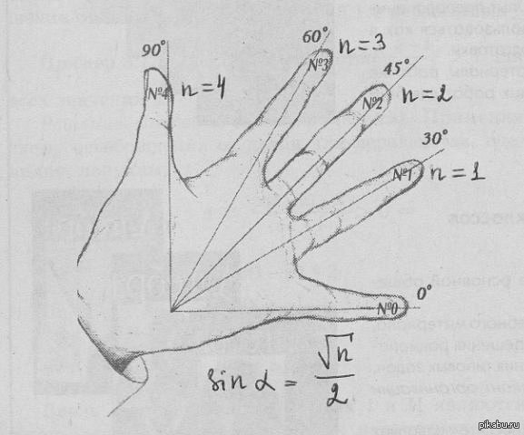  Сәйкестендіру  Формулалардың бөліктері беріледі, формулалардың екінші бөлігін тауып,сәйкестендіреді.  cosacosb+sinasinb sin(a-b)  sin(a+b) $\frac{tga-tgb}{1+tgatgb}$ tg(a-b)  $\frac{ctgactgb+1}{ctgb-ctga}$ ctg(a-b)  cos(a+b)  cos2a sin2a  sinacosb-cosasinb cos²a-sin²a  cosacosb-sinasinb cos(a-b)  2sinacosa sinacosb+cosasinb  Тест. Quizizz сайтында 5 сұрақтан тұратын тест беріледі | есептер шығарады  Формулаларды сәйкестендіреді  тест орындайды | градустар арқылы  градустар  балл көрсеткіші | оқулық  слайд  үлестірме қағаздар  Quizizz сайты, ұялы телефон
Сабақтың соңы | Бағалау. Бірлік шеңбердегі градустық өлшемге байланысты бағалау.  Үйге тапсырма.№718 204бет  Кері байланыс. «Математикалық тілде»    *Бүгінгі сабақты жоғары деңгейде меңгердім  +Көп мағлұмат алдым  /Әлі де меңгеру керек  -Тақырыпты меңгере алмадым. | кері байланыс жасайды |  | бірлік шеңбер, математикалық амалдар, үлестірме қағаздар,  kundelik.kz

